Cometa Elenin: mais um fim do mundo... (1)

Há um novo espectro que paira sobre o mundo: o espectro de um cometa. Correm rumores de catástrofes que se avizinham, já para outubro, fruto da passagem do recém-descoberto cometa Elenin. Não, não é Lenine, é Elenin, e a única revolução de outubro que nos trará será a de deitar por terra alguns velhos mitos e superstições.

Descoberto a 10 de dezembro de 2010, pelo astrónomo amador russo Leonid Elenin, foi anunciado num telegrama eletrónico da União Astronómica Internacional a 17 de dezembro, recebendo a designação C/2010 X1 mas sendo batizado, como é norma, com o nome do seu descobridor.

Os cometas são conhecidos desde a antiguidade. Há mesmo um manuscrito chinês do séc. II a.C. onde se classificam cometas em função dos seus aspetos. Tal facto não implicava, porém, que se compreendia o fenómeno. E se os filósofos pitagóricos acreditavam que os cometas eram semelhantes a planetas, o grego Aristóteles, no séc. IV a.C., afirmava que os cometas eram fenómenos atmosféricos. Mas eis que, a 13 de novembro de 1577, no Observatório de Uraniborg, em Copenhaga, o dinamarquês Tycho Brahe mede com precisão o ângulo entre um cometa e a Lua. Contactando o seu colega Thaddaeus Hagecius, em Praga, a mais de 600 km de distância, confirma que o ângulo entre o cometa e a Lua era o mesmo visto dos céus de Praga ou visto dos céus de Copenhaga. Demonstrou-se assim, numa época em que o telescópio ainda não tinha sido inventado, que os cometas não podiam ser fenómenos atmosférico, sendo sim astros que percorriam os céus.

Mas afinal o que é um cometa? Os cometas podem ser dos objetos astronómicos mais maravilhosos de se ver, quando formam grandes “cabeleiras” esbranquiçadas — daí a origem grega do seu nome — e longas caudas, que chegam a separar-se em duas: uma branca e outra azulada. Infelizmente, poucos são os cometas que se apresentam assim tão exuberantes. A larga maioria deles, apenas visíveis com telescópios, nem são dignos de notícia. E, no entanto, são potencialmente os objectos mais numerosos do Sistema Solar.

Os cometas são conglomerados de gelos, poeiras e rochas. São na sua maioria compostos por gelo de água, mas também, por gelo de dióxido de carbono, de monóxido de carbono, de amónia, e são muito ricos noutros compostos de carbono, matéria orgânica, entre os quais temos álcoois como o metanol — que encontramos no vinho morangueiro — e o etanol — o vulgar álcool etílico — e até mesmo amino-ácidos, moléculas fundamentais para a existência de vida tal como a conhecemos.

O cometa Elenin é tudo isto, mas não é muito mais que isto. Um pequeno cometa, entre centenas de outros já conhecidos, e biliões de outros ainda por descobrir. Passará a uma distância da Terra de 35 milhões de kilómetros. Quase tanto como a distância da Terra ao planeta Vénus; metade da distância ao planeta Marte: não nos acertará. Cometa modesto, de uns 3 km de tamanho, exercerá sobre a Terra uma força gravítica igual à força que exerceria um cubo de gelo a 1 km de nós: nenhuma maré viva nascerá. Ocupará no céu uma área tão pequena como a de uma mosca vista a 60 km de distância: nenhum eclipse ocorrerá.

Se é corajoso e madrugador, pegue nuns binóculos com um tripé, ou peça uns emprestados, ou melhor, pegue num telescópio, e procure ver este cometa. Se o conseguir observar está de parabéns, pois tudo indica que será bastante difícil de se ver. Se não conseguir, alegre-se na mesma, pois se o cometa é tal que nem se consegue ver como nos poderia fazer mal algum?

Nuno Peixinho
CFC & Observatório Astronómico da UC

2011/09/30

Imagem do cometa 103P/Hartley 2, observado pela sonda EPOXI em 2010/11/04
http://epoxi.umd.edu/3gallery/20101104_Five_b.shtml
Créditos: NASA/JPL-Caltech/UMD

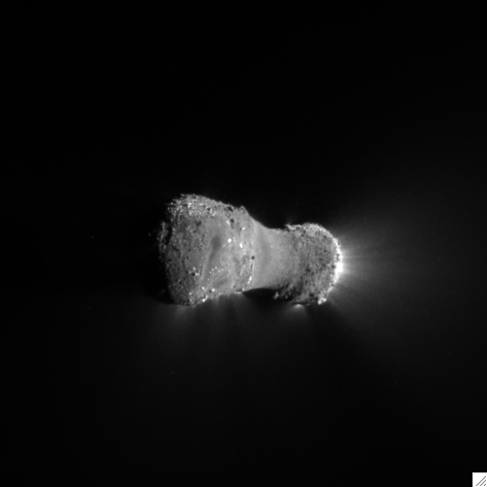
Imagem do cometa C/1995 O1 (Hale-Bopp), onde se podem ver claramente as duas caudas.
http://helios.gsfc.nasa.gov/sw.html
Créditos: NASA/GSFC-Fred Espernak

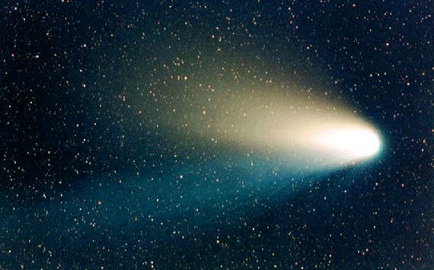
Mapa do céu, obtida com o Stellarium, mostrando a posição do cometa Elenin na madrugada de 16 de outubro de 2011, cerca das 4 da manhã, olhando na direção Este.

